Создание объёмной открытки в технике «киригами».
Киригами это - вид оригами, который, в отличие от остальных его видов, допускает вырезание отдельных бумажных деталей при помощи ножниц. На японском языке это слово означает не что иное, как разрезание бумаги (ками – бумага; киру – резать). Это необычное и увлекательное искусство достаточно молодое. Появилось оно в 1980 году. Его основателем считают архитектора из Японии Масахиро Чатани, который первым решился сделать пару надрезов на бумажной фигурке, чтобы она легче складывалась. В технике киригами разрабатывают трехмерные воспроизведения архитектуры, геометрические узоры и различные повседневные объекты.

Техника вырезания киригами
Выделяют несколько разновидностей киригами, которые отличаются внешним видом готовой конструкции. Но сама техника остается неизменной – это резьба по бумаге. Новичкам можно приниматься за любую из разновидностей. Сложность их заключается в предварительной подготовке, а также особенностях выбранного изображения.
Виды киригами представляются следующим образом:
Плоское – это простое изображение, которое было вырезано из листа бумаги. Для изготовления бумажной поделки достаточно выбрать подходящую схему и сделать канцелярским ножом необходимые прорези с удалением некоторых элементов. Если рассматривать простейшее изготовление – это снежинки из бумаги, которыми украшаются дома детьми.
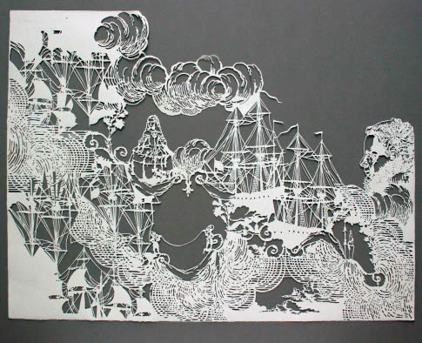 Плоское киригами
Объемные поделки – делаются по аналогии с плоскими, но их схемы таковы, что при сгибе готовой детали на 90 или 180 градусов получается объемная фигурка. Начинающим можно взяться за вырезание сердечек, букв и прочих простых деталей.
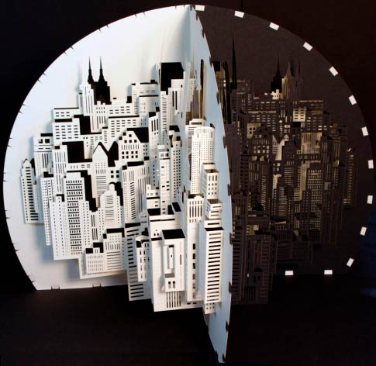Объемное киригами
Трехмерные фигуры – изготовление подобных поделок подвластно только профессионалам. В данном случае рекомендуется приобрести готовые шаблоны, поскольку их самостоятельное печатание на принтере не всегда приводит к точному соединению отдельных деталей вместе. А небольшое смещение приводит к полной негодности предполагаемой поделки.
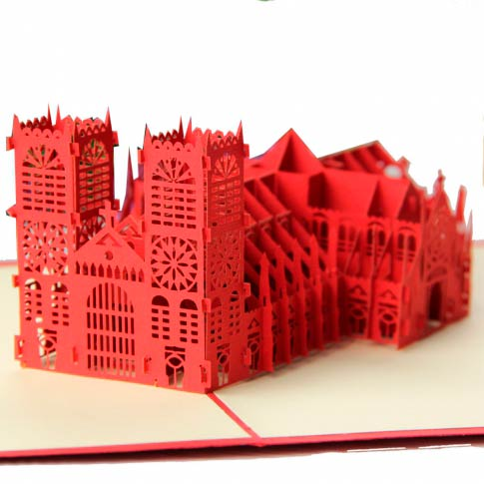
Трёхмерное киригами

Создавать киригами можно из белой бумаги или цветной. Не рекомендуется использовать стандартную школьную цветную бумагу, поскольку она тонкая и ее при неловком движении легко порвать.
Материалы и инструменты:

- Бумага. Лучше использовать плотностью в 80-120 гр./кв.м. Это стандартная плотность для офисной бумаги. Она может быть различных размеров и цветов.
- Маленькие ножницы. Можно использовать маникюрные.
- Канцелярский нож – лучше брать маленький. С ним удобнее будет работать новичку.
- Специальный нож для вырезания мелких деталей.
- Прорезиненная подставка с зажимами. Она необходима для подкладывания бумаги с последующим зажимом углов. Это удобно и минимизирует риск возникновения повреждений бумаги.
- Тонкая лопатка – потребуется для разглаживания сгибов, что поможет остаться пальцам без повреждений (можно заменить шариковой ручкой, которая уже не пишет).
- Металлическая линейка и карандаш – необходимы в том случае, если схема наносится на бумагу самостоятельно.
- Клей-карандаш без следов – потребуется для крепления некоторых элементов.
Схемы и шаблоны создания открытки в технике киригами
Существует два типа обозначения сгибов.
1. Выпуклый - обозначают синей линией (----), вогнутый - красной (---).
2. Выпуклый - обозначают точечной линией (.......), вогнутый - пунктирной линией (- - - -).
Линия разреза везде обозначается сплошной черной линией.
Избушка
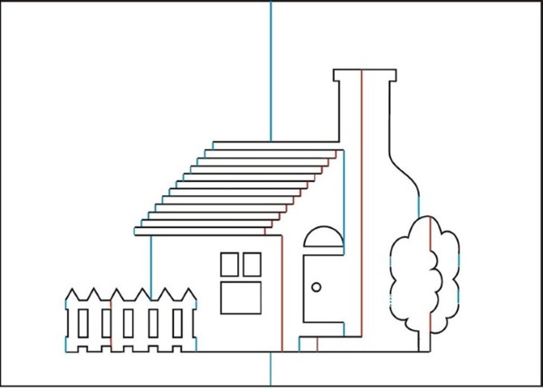

Схематические цветовые обозначения на шаблоне говорят следующее:
- синие – сгибать бумагу по этой линии наружу;
- красные – сгибать бумагу по линии внутрь;
- черные сплошные – место, где нужно прорезать заготовку.
Порядок работы:
- Подготовить бумажную основу, инструменты – ножницы и канцелярский нож.
- Никогда не забывать подложку под заготовку, чтобы не испортить мебель.
- Начать резать с самой верхней точки. Затем разрезать внутренние начертания, постепенно переходя к краю изделия.
- Обратить внимание на «лесенку» крыши – здесь понадобится внимательность и тонкая работа.
- Для вырезания дерева понадобятся острые кривые ножницы, чтобы по краям надрезов не оставалось засечек от ножа – прорезать ножом черту, чтобы осторожно ввести туда кончик ножниц. Короткими движениями начать разрез, плавно переходя к широкой части лезвия ножниц, и не смыкая кончики.
- После разрезания сплошных линий приступить к сгибам. Обратить внимание на внутренние и наружные. Начинать следует с середины поделки.
- Для складывания «лесенки» крыши можно применить тонкие лопатки или шпатели, предназначенные для лепки из пластилина.
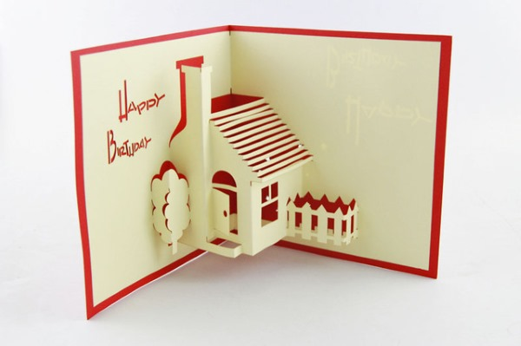

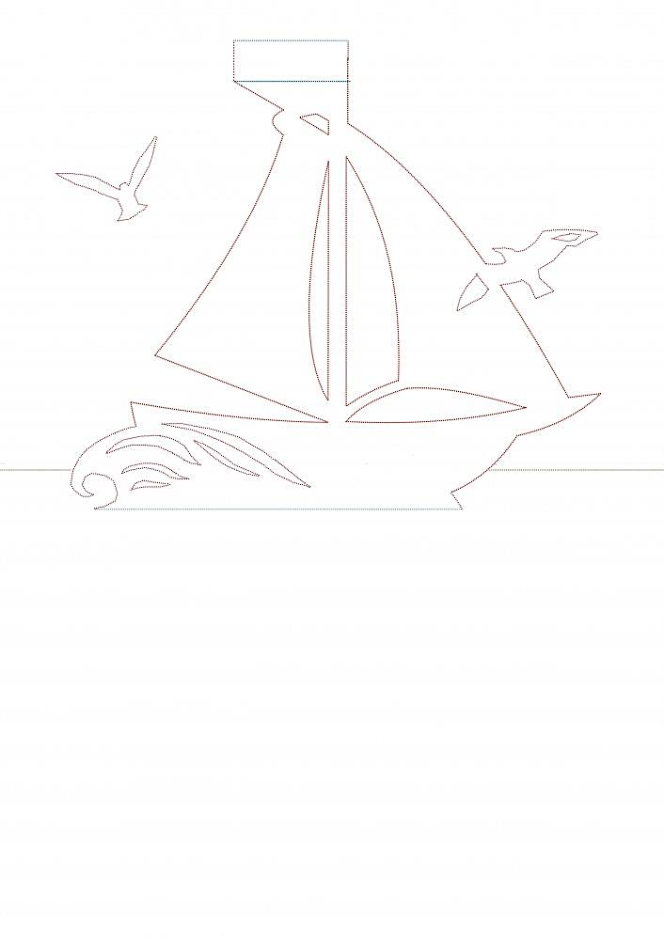
Шаблон открытки в технике киригами «Кораблик»
1.Сохранить шаблон и распечатать на принтере на бумаге формата А4 (бумага должна быть плотнее, чем офисная, лучше использовать бумагу для черчения)
2.Продавить линии сгибов (выделены синим цветом). Необходимые инструменты этапа: пустой стержень ручки по линейке. Все сгибы, обозначенные на схеме синим цветом, продавливаем для того, чтобы довольно толстая бумага легко складывалась, образуя ровный красивый сгиб. Плотная имеет свойство заламываться, образуя неровный сгиб, состоящий из мелких разнонаправленных сгибов; на этапе складывания модели вы не сможете контролировать правильность складывания всех сгибов.
3. Специальным ножом для резки бумаги вырезаем по контуру красной линии.
4. Сгибаем лист по отмеченными точками линиями. Сгибы необходимо делать в обратную сторону, чтобы с лицивой стороны не было видно напечатанных линий контуров. Необходимо сначала базовый сгиб (по которой складывается модель), а далее по убыванию величины сгибаемой поверхности.
5. После того как вырезали и согнули, с обратной стороны кораблика приклеиваем основу – картон синего цвета или плотная двухсторонняя бумага.
Открытка готова.
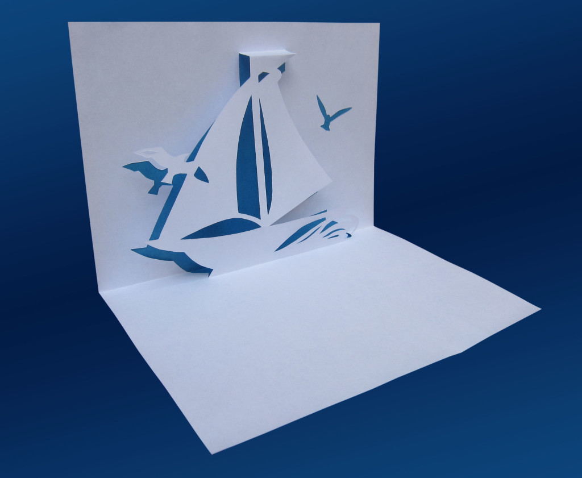
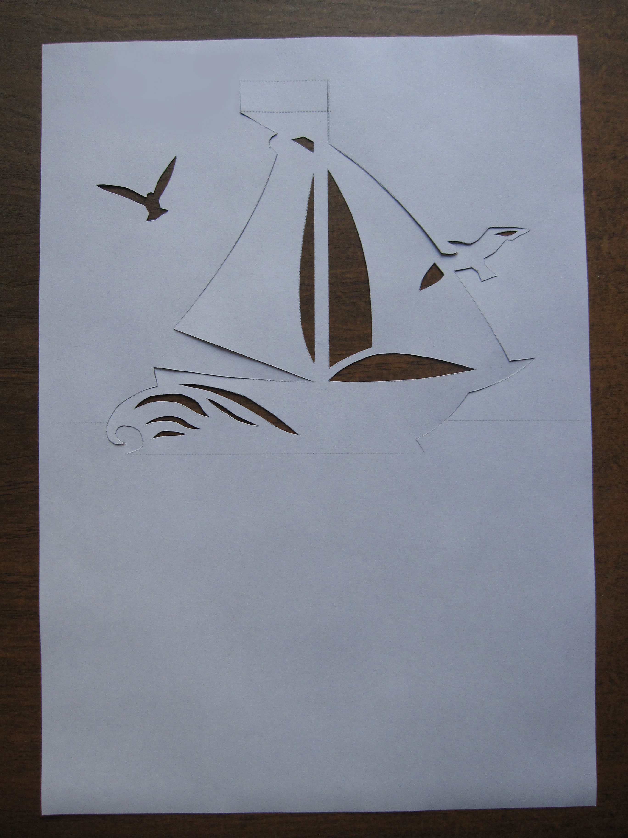

Открытка «торт» в технике киригами
Материалы и инструменты:
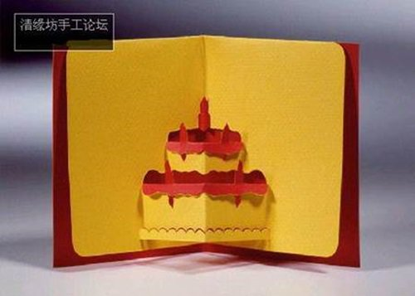
- канцелярский нож;
- двусторонний картон – с обеих сторон цвета должны быть разными;
- резиновый коврик;
- линейка.

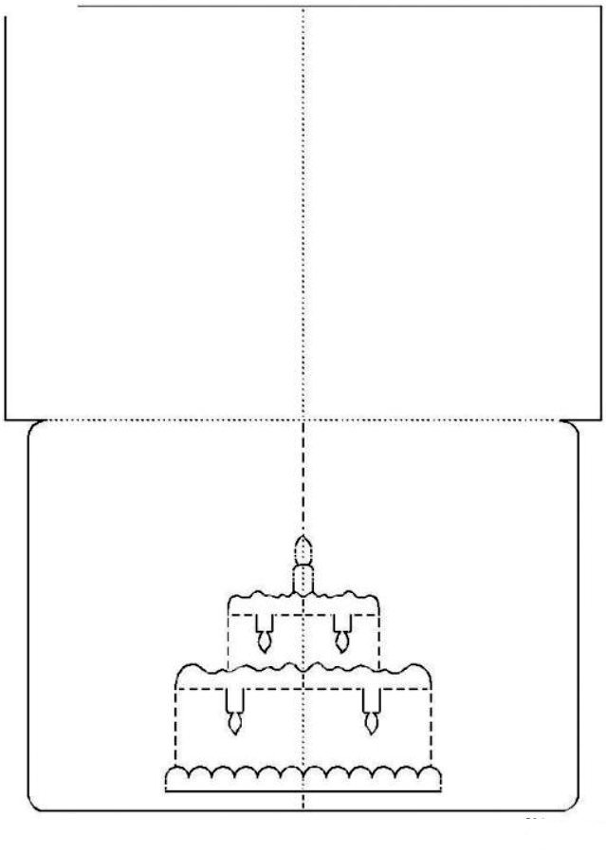
Техника изготовления:
  - Готовый шаблон с помощью карандаша перерисовывается на выбранный для работы картон или распечатываем на принтере.
  - Заготовка вырезается из листа по периметру шаблона.
  - С помощью ножа прорезаются все сплошные линии.
  - Все линии, обозначенные пунктиром, сгибаются. Отдельное внимание следует уделить свечам – они должны быть вывернуты вверх.
  - С помощью такого приема получается двухцветный торт.

